UỐNG NƯỚC NHỚ NGUỒN
Nhân kỷ niệm 75 năm Ngày Thương binh liệt sĩ (27/7/1947-27/7/2022), vừa qua, Ban Chấp hành Công đoàn Trường Tiểu học Tân Ước, đã tổ chức thăm hỏi, tặng quà gia đình đoàn viên, người lao động có công với cách mạng.
Tới thăm các gia đình, thay mặt Ban Chấp hành, đồng chí Lê Thị Khá - Chủ tịch Công đoàn cơ sở đã bày tỏ lòng biết ơn sâu sắc, trân trọng những cống hiến, hy sinh của các anh hùng liệt sỹ, các thương binh, bệnh binh, gia đình có công với cách mạng đối với việc gìn giữ hòa bình, thống nhất đất nước.
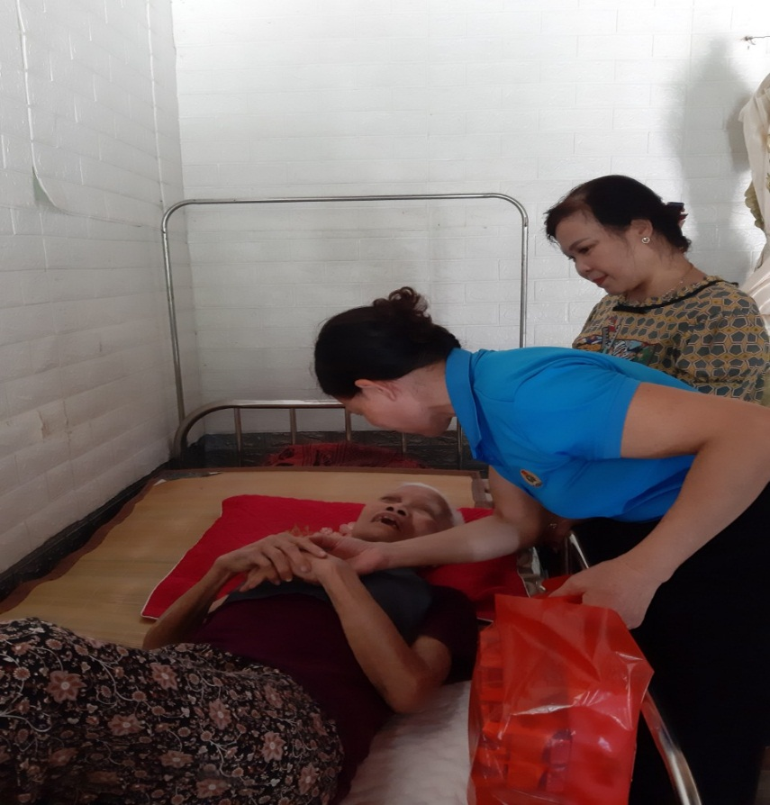
BCH Công đoàn trường thăm và tặng quà gia đình đoàn viên
Ngô Thị Dung - Con Liệt sỹ
Đây là hoạt động thường niên có ý nghĩa to lớn, thể hiện đạo lý “Uống nước nhớ nguồn”, “Đền ơn đáp nghĩa”, qua đó, nâng cao lòng tự hào về truyền thống anh hùng, cách mạng của dân tộc Việt Nam, giáo dục ý thức trách nhiệm và lòng biết ơn sâu sắc các anh hùng liệt sĩ, thương binh, bệnh binh và những người có công với cách mạng, góp phần bồi đắp nét đẹp truyền thống trong đời sống xã hội, trong lối sống và ứng xử của thế hệ tiếp bước cha ông.
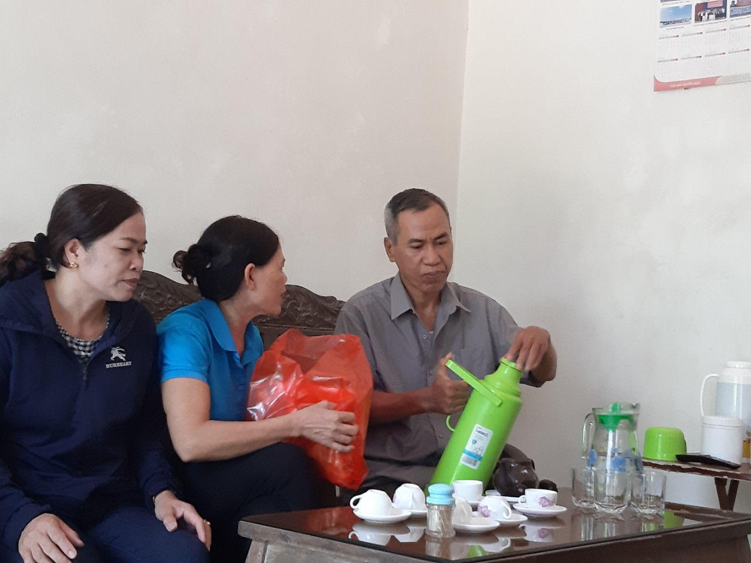
BCH Công đoàn trường thăm và tặng quà gia đình đoàn viên
Nguyễn Thị Thao – vợ thương – bệnh binh

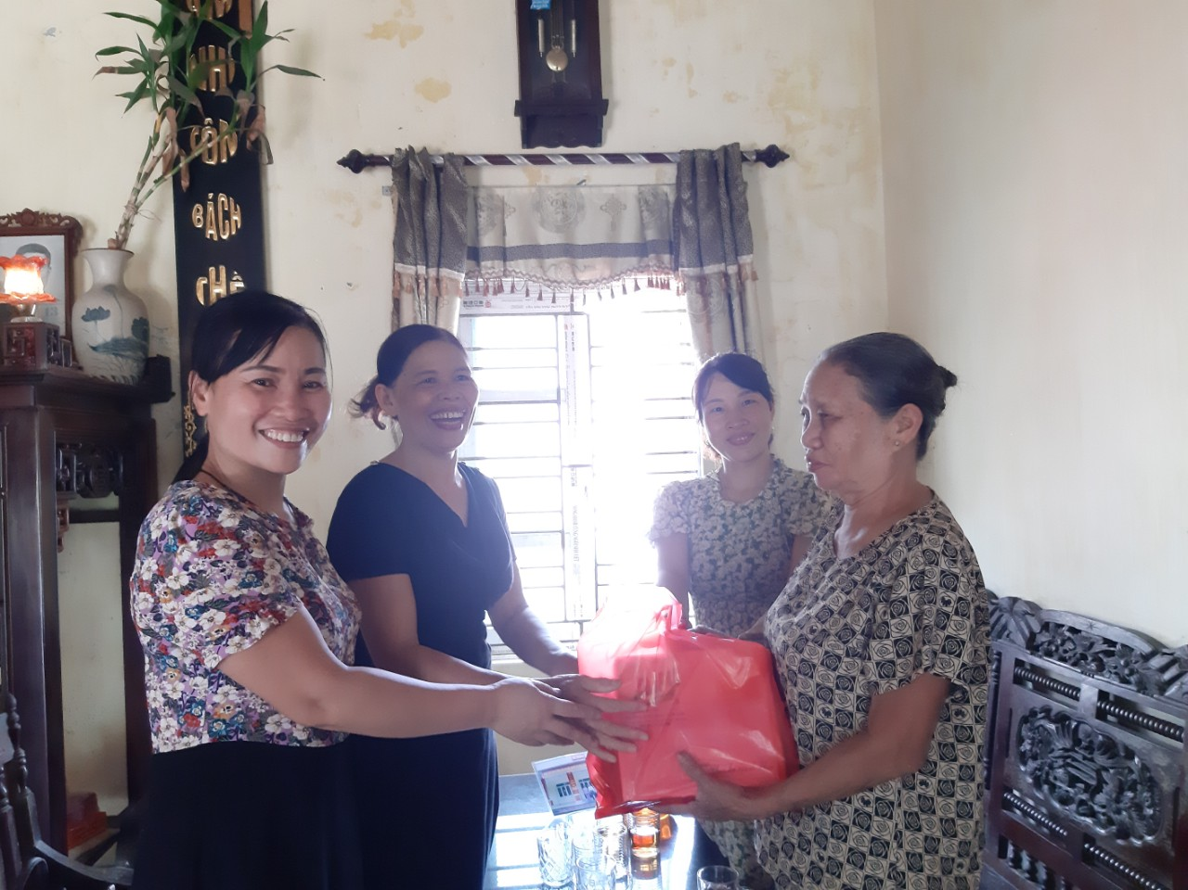

BCH Công đoàn trường thăm và tặng quà gia đình đoàn viên
Nguyễn Thị Thuy Thủy – con thương binh

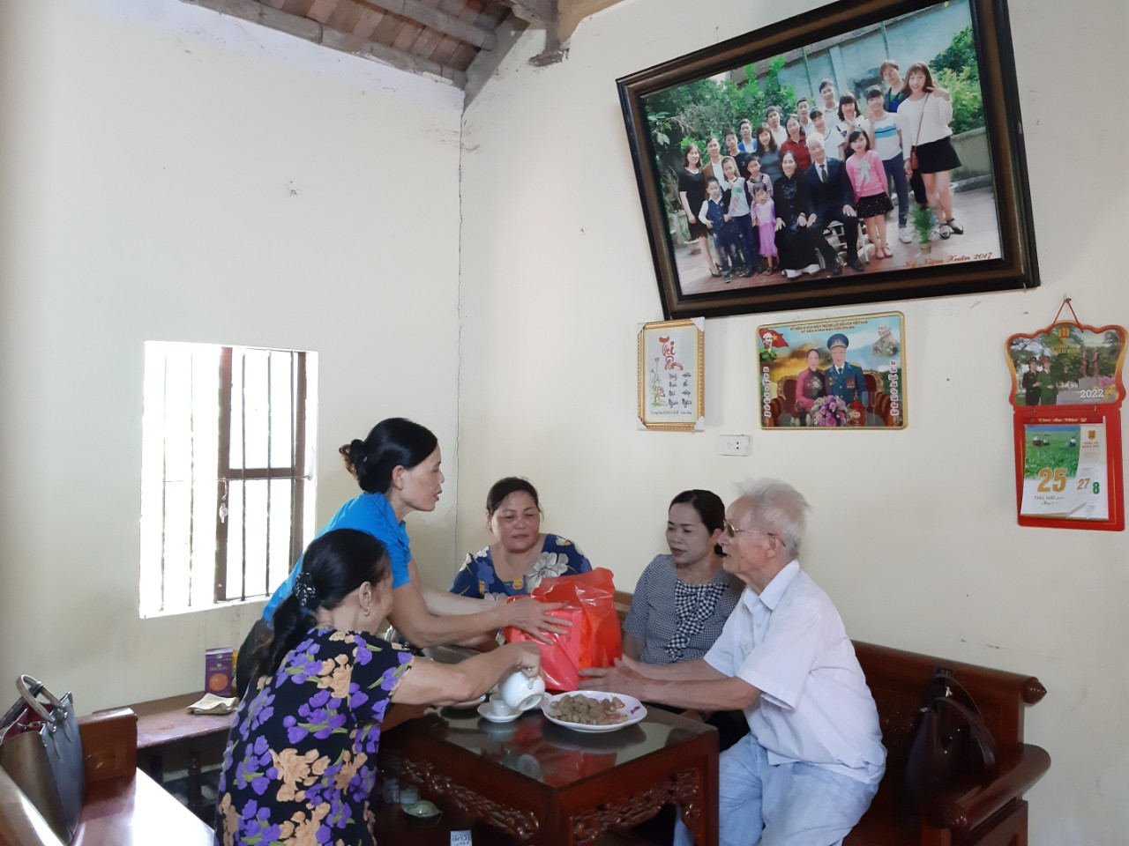

BCH Công đoàn trường thăm và tặng quà gia đình đoàn viên
Nghiêm Thị Hạnh Luyến – con thương binh

Trong khuôn khổ các hoạt động hướng tới kỷ niệm 75 năm Ngày Thương binh liệt sỹ, Ban Chấp hành công đoàn trường đã gửi đề cương tuyên truyền ôn truyền thống lên Web của nhà trường, phối hợp với Nhà trường tổ chức thăm hỏi và tặng quà 4 gia đình có công với cách mạng với tổng số tiền 1.200.000 đồng.

